大连海事大学

数据库原理课程实验大纲
实验名称： 实验七 完整性 实验学时： 2
适用专业： 网络工程
实验环境： SQL SEVERE 2008
执 笔 者： 赤凯 编写日期： 2021年5月21日

实验目的
- 掌握实体完整性、参照完整性和用户自定义完整性约束的创建方法。
- 掌握完整性约束的运行检查机制。
- 掌握参照完整性的级联删除和修改方法。
- 掌握正确设计关系模式完整性约束的方法。

实验内容

掌握实体完整性约束的创建和使用方法
- 创建表时定义由一个属性组成的主键（给约束命名）。
- 创建表时定义由两个或两个以上属性组成的主键（给约束命名）。
- 删除以上两个主键约束。
- 利用ALTER TABLE语句定义上述两个主键。

掌握参照完整性约束的创建和使用方法
- 创建表时定义一个列级参照完整性约束（给约束命名）。
- 创建表时定义一个表级的由两个属性组成的参照完整性约束（给约束命名）。
- 设计数据更新语句检查参照完整性约束是否起作用。
- 删除上述完整性约束。
- 利用ALTER TABLE 建立上述参照完整性约束，并且规定UPDATE/DELETE时的动作。
- 设计数据更新语句检查参照完整性约束及其相应的动作是否起作用。

掌握用户自定完整性约束的创建和使用方法
- 定义一个检查约束，检查其值在某个取值范围内，并设计相应的更新语句检查该约束是否起作用？
- 定义一个检查其值符合某个匹配模式的检查约束（使用LIKE），并设计相应的更新语句检查该约束是否起作用？
- 定义一个检查其值符合某个正则表达式的检查约束（使用SIMILAR TO），并设计相应的更新语句检查该约束是否起作用？
- 定义一个UNIQUE约束，并设计相应的更新语句检查该约束是否起作用？
- 定义一个DEFAULT约束，设计一个INSERT语句检查该约束是否起作用。

实验要求
- 深入复习教材第五章数据库完整性约束内容。
- 根据书上的例子，针对TPCH数据库模式设计各种完整性约束，每种类型完整性约束至少要设计一个，描述清楚完整性约束要求，设计和运行触发完整性约束检查的数据更新语句，并截图相应的实验结果，每幅截图并要有较为详细的描述。也可以按照附1所列示例做实验。
- 实验步骤和实验总结中要详细描述实验过程中出现的问题、原因和解决方法。
- 思考题：完整性约束的违约处理有哪几种方式？

实验步骤

掌握实体完整性约束的创建和使用方法
- 创建表时定义由一个属性组成的主键（给约束命名）。
CREATE TABLE a
(
akey INTEGER,
aname char(10),
acom char(10),
CONSTRAINT ac PRIMARY key (akey)
)

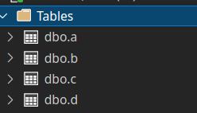
- 创建表时定义由两个或两个以上属性组成的主键（给约束命名）。
CREATE TABLE b
(
bkey INTEGER,
bcount INTEGER,
bname char(10),

CONSTRAINT bc PRIMARY key (bkey,bcount)
)

- 删除以上两个主键约束。
ALTER TABLE a
DROP CONSTRAINT ac
ALTER TABLE b
DROP CONSTRAINT bc
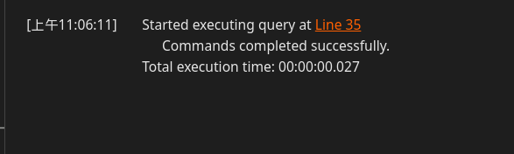
- 利用ALTER TABLE语句定义上述两个主键。
ALTER TABLE a
ADD CONSTRAINT ac PRIMARY key (akey)

ALTER TABLE b
ADD CONSTRAINT bc PRIMARY key (bkey,bcount)

掌握参照完整性约束的创建和使用方法
- 创建表时定义一个列级参照完整性约束（给约束命名）。
CREATE TABLE c
(
akey INTEGER PRIMARY key CONSTRAINT c1 REFERENCES a(akey),
cname CHAR(10),
count INTEGER
)

- 创建表时定义一个表级的由两个属性组成的参照完整性约束（给约束命名）。
CREATE TABLE d
(
akey INTEGER,
ekey INTEGER,
dname char(10),
dcom CHAR(10),
CONSTRAINT dc PRIMARY key (akey,ekey),
CONSTRAINT d1 FOREIGN key (akey) REFERENCES a(akey),
CONSTRAINT d2 FOREIGN key (ekey) REFERENCES e(ekey)
)

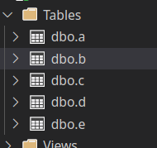
- 设计数据更新语句检查参照完整性约束是否起作用。
INSERT into c (akey,cname,count)
VALUES(1,'a',13)

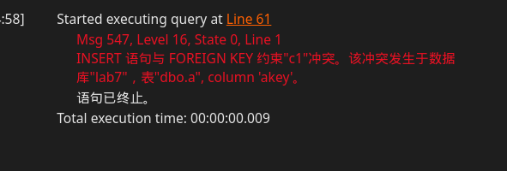

INSERT into d
VALUES(2,3,'1','1')

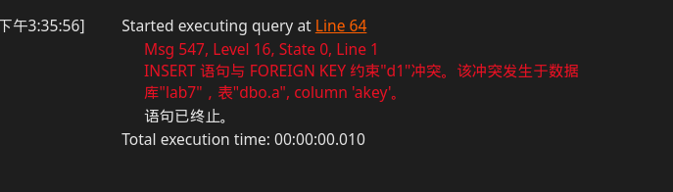
- 删除上述完整性约束。
ALTER TABLE c
DROP CONSTRAINT c1

ALTER TABLE d
DROP CONSTRAINT dc,d1,d2


- 利用ALTER TABLE 建立上述参照完整性约束，并且规定UPDATE/DELETE时的动作。
ALTER TABLE c
ADD CONSTRAINT c1 FOREIGN key (akey) REFERENCES a(akey)
ON UPDATE NO ACTION
ON DELETE NO ACTION;

ALTER TABLE d
ADD CONSTRAINT dc PRIMARY key (akey,ekey)

ALTER TABLE d
ADD CONSTRAINT d1 FOREIGN key (akey) REFERENCES a(akey)
ON UPDATE NO ACTION
ON DELETE NO ACTION;

ALTER TABLE d
ADD CONSTRAINT d2 FOREIGN key (ekey) REFERENCES e(ekey)
ON UPDATE NO ACTION
ON DELETE NO ACTION;

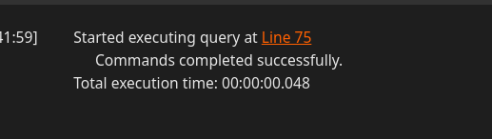
- 设计数据更新语句检查参照完整性约束及其相应的动作是否起作用。

update c
set akey = 2
WHERE akey = 1

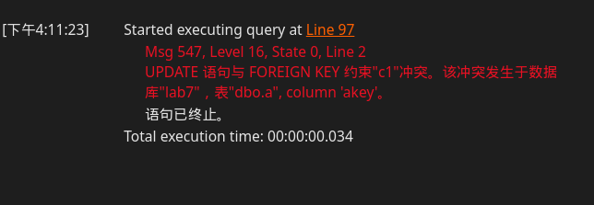

UPDATE d
SET akey = 2
WHERE akey = 1;

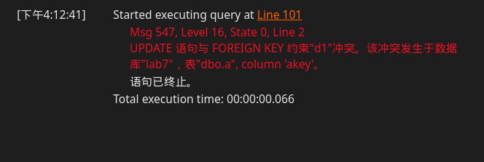

掌握用户自定完整性约束的创建和使用方法
- 定义一个检查约束，检查其值在某个取值范围内，并设计相应的更新语句检查该约束是否起作用？
ALTER TABLE b
add CONSTRAINT b2 CHECK(bcount between 20 and 30)
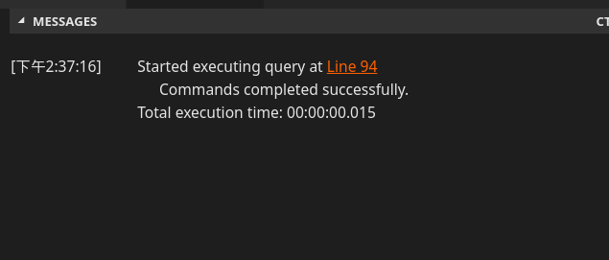

insert into b
VALUES(2,1,'3')
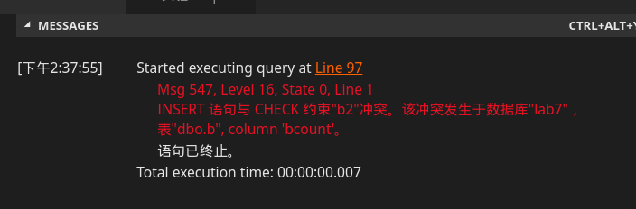
- 定义一个检查其值符合某个匹配模式的检查约束（使用LIKE），并设计相应的更新语句检查该约束是否起作用？
ALTER TABLE b
add CONSTRAINT b3 CHECK(bname LIKE 'l_' )

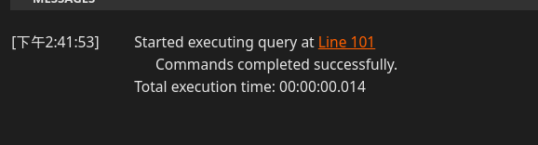
INSERT into b
VALUES(3,21,'kl')

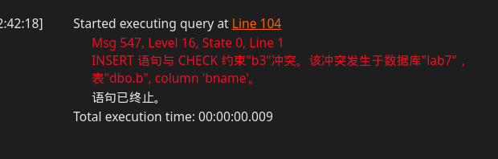
- 定义一个检查其值符合某个正则表达式的检查约束（使用SIMILAR TO），并设计相应的更新语句检查该约束是否起作用？
经过查阅资料和网络均无法找到相应的内容，无法作答

- 定义一个UNIQUE约束，并设计相应的更新语句检查该约束是否起作用？
ALTER TABLE b
ADD CONSTRAINT b5 UNIQUE (bcount)

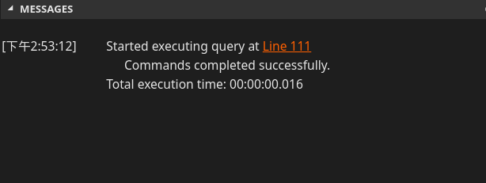

INSERT into b
VALUES(1,21,'ll')
INSERT into b
VALUES(2,21,'lo')

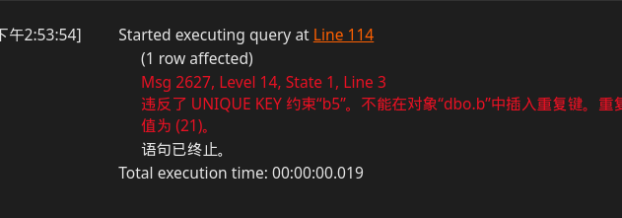
- 定义一个DEFAULT约束，设计一个INSERT语句检查该约束是否起作用。
ALTER TABLE b
ADD CONSTRAINT b6 DEFAULT 25 for bcount

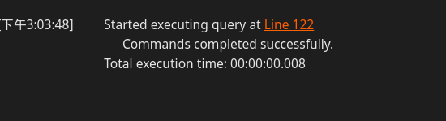
INSERT into b(bkey,bname)
VALUES(3,'lp')

SELECT *
from b
WHERE bkey = 3


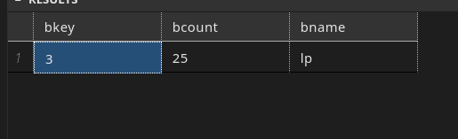

总结与体会

实验中出现的问题及其解决方案
- 没有分清参照完整性和整体完整性的概念，以及表定义和列定义的区别
- 定义参照完整性时，将具有两个属性作为主键的表b的其中一个主键作为外键，结果不能建立约束。解决： 改换另一个单一属性主键作为外键
- 定义自定义完整性时，like报错。 解决： 将匹配的字符串加引号
- 定义unique 属性时报错， 解决： 把unique当作一个函数 unique(a)来用
- 定义similar to 约束时无法下手， 经查阅资料后无果。

总结
这次实验把理论与实践相结合，考察了对数据库完整性的理解。我通过这次实验，发现了自己对一些概念理解的不足，如整体完整性和参照完整性以及表列定义。说明这部分要及时巩固。

体会
有很多关键词的语法需要查阅资料，一是不同数据库软件的语法有所不同。二是有很多语法经过版本更新已经发生了变化，甚至已经废弃，比如13题的similar to.
附1： 数据库完整性约束

以TPCH数据模式为例，完成如下各实验项目。

- 创建表时定义由一个属性组成的主键（给约束命名）。
创建零件表part时定义主键。

- 创建表时定义由两个或两个以上属性组成的主键（给约束命名）。
创建零件供应关系表partsupp时定义主键。

- 删除以上两个主键约束。
删除零件表和零件供应关系表的主键。

- 利用ALTER TABLE语句定义上述两个主键。
利用ALTER TABLE增加part和partsupp表的主键。

- 创建表时定义一个列级参照完整性约束（给约束命名）。
定义partsupp表的列级参照完整性约束。

- 创建表时定义一个表级的由两个属性组成的参照完整性约束（给约束命名）。
定义lineitem的参照完整性约束。

- 设计数据更新语句检查参照完整性约束是否起作用。
设计INSERT、DELETE和UPDATE语句检查上述完整性约束是否有效。

- 删除上述完整性约束。
删除partsupp和lineitem的参照完整性约束。

- 利用ALTER TABLE 建立上述参照完整性约束，并且规定UPDATE/DELETE时的动作。
利用ALTER TABLE 建立上述两个完整性约束，并规定UPDATE和DELETE级联修改和删除。

- 设计数据更新语句检查参照完整性约束及其相应的动作是否起作用。
删除零件供应记录partsupp 或者是 orders表中的记录，检查约束是否起作用？

- 定义一个检查约束，检查其值在某个取值范围内，并设计相应的更新语句检查该约束是否起作用？
定义一个检查Lineitem中的折扣只能在0和1之间的CHECK约束，并设计INSERT语句检查约束是否起作用。

- 定义一个检查其值符合某个匹配模式的检查约束（使用LIKE），并设计相应的更新语句检查该约束是否起作用？
定义一个CHECK约束，检查国家表nation中的国家名称的最后一个字必须为“国”字。设计一个INSERT语句检查该约束是否有效。

- 定义一个检查其值符合某个正则表达式的检查约束（使用SIMILAR TO），并设计相应的更新语句检查该约束是否起作用？
定义一个CHECK约束，检查CUSTOMER表中的PHONE必须由12位数字组成。并设计一个INSERT语句或者是UPDATE语句检查该约束是否有效。

- 定义一个UNIQUE约束，并设计相应的更新语句检查该约束是否起作用？
在NATION表的NAME字段上定义一个UNIQUE约束，不允许国家名重复。设计一个INSERT语句检查约束是否有效。

- 定义一个DEFAULT约束，设计一个INSERT语句检查该约束是否起作用。
在SUPPLIER表中的NATIONKEY字段上定义一个DEFAULT约束，默认取值为中国的国家代码。并设计一个INSERT语句检查该约束是否有效。

